学会会場マップ
1．会場のあるD棟 | 2．D棟１階より右に曲がる
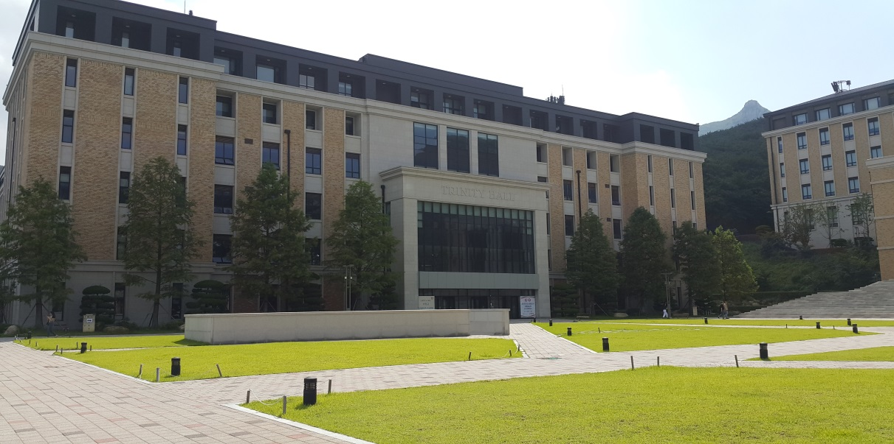 | 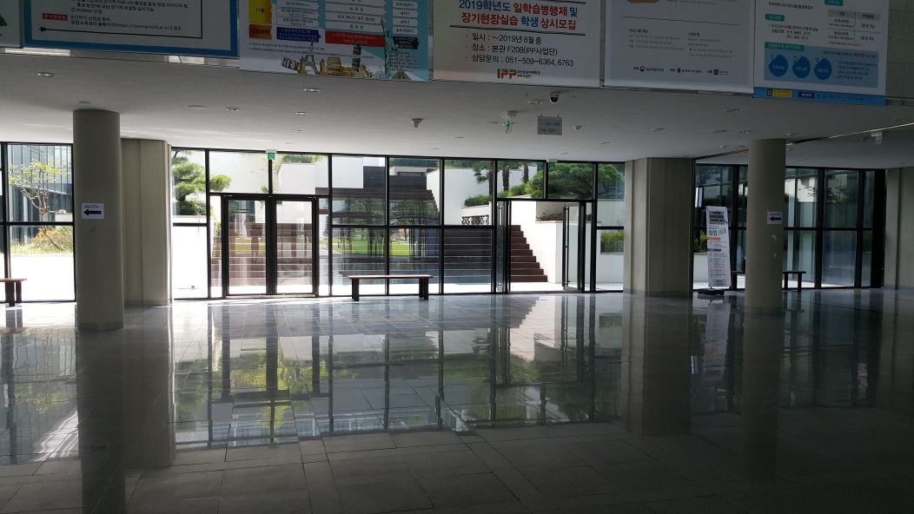

３．D118 会場が見える | ４．会場内部（パソコン、ビームプロジェクト使用可能）
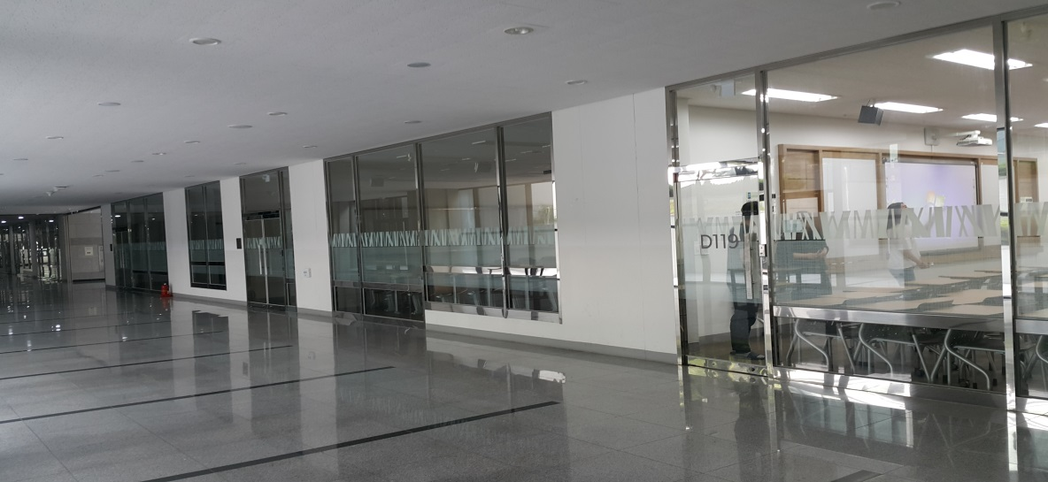 | 